重中之重!!!一定要先看up的教程视频,按照步骤来,新手建议先用基础版整合包熟悉各节点功能,可以参考群公告官方案例库内容和进行学习,自己安装插件要用魔法!安装的时候，之前的界面和控制台都要退出！文件位置不要有中文路径!!发报错信息时附带好流程图！！

SD 常见错误收集及对应解决方案文档

https://sd.wa9.cn/web/#/635678007/135995257

本次更新截止到20230924 晚上

(以下是根据群友问题尤其是常见问题的总结,如有遗漏,欢迎补充)]

BUG类 功能类 tips

1. (置顶问题)Q:如下图,mid,small版cn使用失败,报错

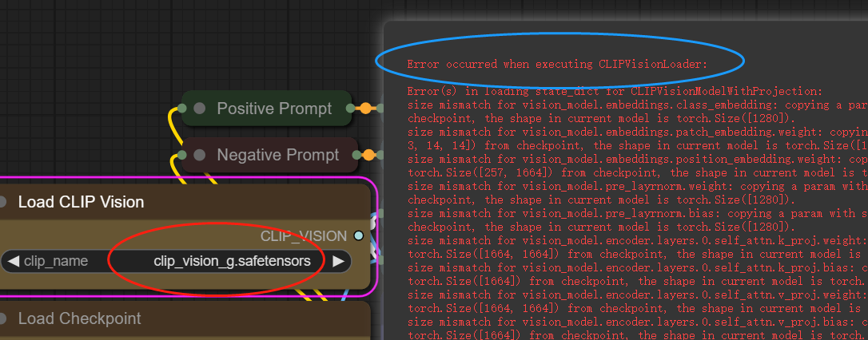

A:本体版本问题,需要本体更新到新版本

双击根目录下update文件夹内的update_comfyui.bat(需全局魔法)；

网络不好可进入comfyui官方github界面进行下载解压覆盖更新。

1. Q:导入一个他人节点组后报错(通用原因)

A:首先仔细检查模型信息(路径 是否为xl等)lora信息是否正确,检查是否缺失节点和放大模型

1. Q:如何使用高清修复

A:高清修复需要把K采样器的latent节点后添加放大latent再接采样器(这种方法可能会出现图片模糊及杂色的情况)

建议采取下图的方法：

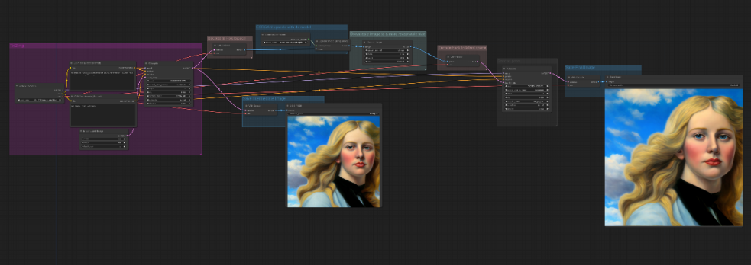

1. Q:模型节点 lora节点不显示已有模型和lora

A:检查comfyUI根目录下 extra_model_paths.yaml的设置

路径内的/方向不要弄反系统默认是\,复制的时候要注意（最好避免中文路径）

1. Q:安装插件无反应或安装失败

A:大概率网速问题,魔法要开全局魔法

1. Q:如何读取图片信息

A:<https://www.sdimage.info/>

1. Q:习惯webui转comfyui出图效果不好的问题

A:一般是提示词权重的问题,comfyui和webui的提示词权重模式不同,

sdxl的流程可以尝试使用自然语言出图(无需起手式),

SD1.5如需使用webui提示词模式可安装使用插件

<https://github.com/BlenderNeko/ComfyUI_ADV_CLIP_emb>

页面内有权重区别的讲解,有兴趣可以看看

1. Q:多个lora如何同时使用

A:直接串联即可

1. Q:提示词翻译问题

A:可以尝试使用以下插件,依据翻译网站api进行翻译,网络不佳无法进行翻译

<https://civitai.com/models/42647/comfyui-comfytranslationnode>

<https://github.com/AlekPet/ComfyUI_Custom_Nodes_AlekPet>

1. Q:如何加载群主或其他人分享的节点流程

A:将带有元信息的图片或json文件直接拖入comfyui界面即可完成加载

如出现弹窗报错,大概率是因为缺少对应插件,可通过插件管理器进行查找安装

打开manager界面，点击Install Missing Custom Nodes安装对应的缺失节点

1. Q:sdxl1.0官方vae报错

A:可以使用官方[sd_xl_base_1.0_0.9vae](https://huggingface.co/stabilityai/stable-diffusion-xl-base-1.0/blob/main/sd_xl_base_1.0_0.9vae.safetensors) 大模型,或者下面链接中的vae

<https://huggingface.co/madebyollin/sdxl-vae-fp16-fix/blob/main/sdxl_vae.safetensors>

1. comfyui有xyz图表吗

A:需要使用以下插件

<https://github.com/LucianoCirino/efficiency-nodes-comfyui>

PRO版整合包自带

1. Q:sdxl如何使用controlnet

A:使用方法同SD1.5,但需要下载sdxl对应的cn模型（PRO版整合包已包含）

官方StabilityAI:<https://huggingface.co/stabilityai/control-lora>

Diffusers：<https://huggingface.co/diffusers>

1. Q:如下图,这个尺寸对成图尺寸有没有影响?

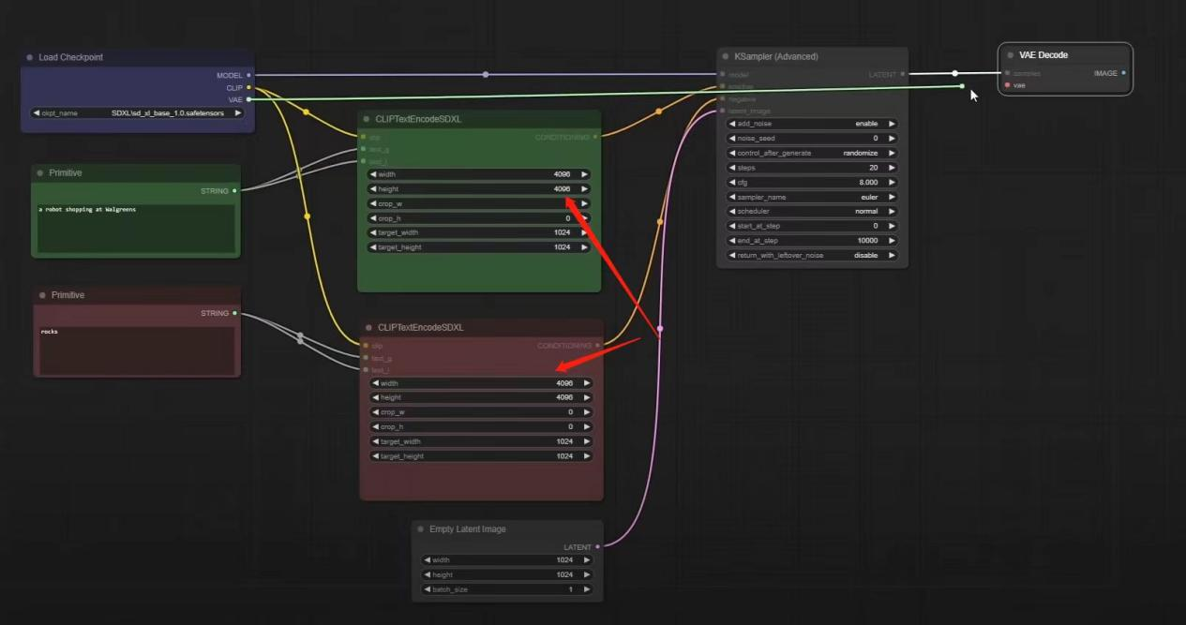

A:没有，推荐设置4096

1. comfyui能不能和webyui共用一套cn预处理器

A:不可以。cn模型可通过修改comfyui目录下extra_model_paths.yaml进行关联

15.Q:如下图,已经把图片放大处理了 为什么最后又用了一个ksample输出一遍

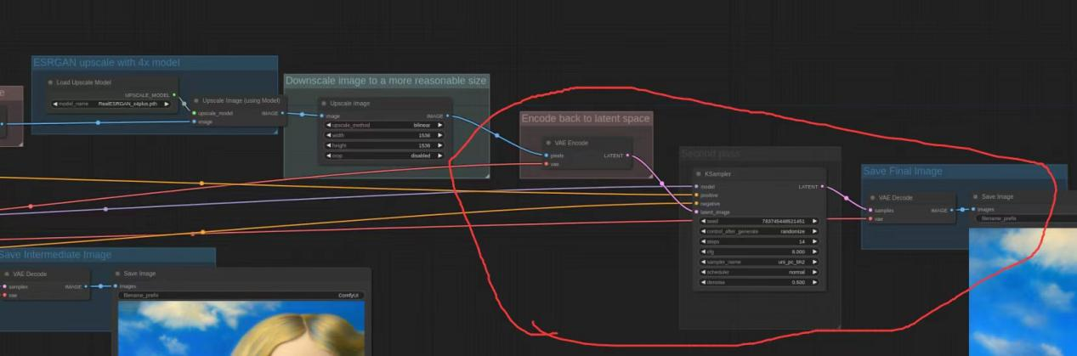

A:这个就相当于是webui的高清分辨率修复,可以控制重绘幅度等,如果只是单纯要放大图像不用再接采样器

1. Q:在某部分因模型丢失中断了,重新指定模型后,如何从这一步开始而不是重新开始

A:需要固定采样器seed,种子生成模式选择fixed

1. Q:脸部崩坏怎么弄,有没有after detailer之类的插件

A:有,但不叫这个名字,face detailer,impact pack插件内整合了这个节点

或者Facerestore CF

1. Q:embedding如何调用

A:放入对应路径后,在文本栏输入对应名字,例如:embedding:easynegative

1. Q:如何让布线变得横平竖直?

A:最新的comfy本体自带了功能,在设置里

也可以使用插件

<https://github.com/pythongosssss/ComfyUI-Custom-Scripts>

1. Q:一个工作流中，有没有一些板块展示禁用的选项？就像webui中选中或者不选那样。否则添加断开要连线，操作其实有些繁琐。比如这个lora

A:ctrl+b跳过节点，ctrl+m禁用节点

1. Q:comfyui想要达到 webui 的multidiffusion upscaler分块采样放大增加细节的效果，是不是用cn的tile和高清修复配合才行呢

A:分块采样可以用这个,pro版内置

<https://github.com/shiimizu/ComfyUI-TiledDiffusion>

<https://github.com/BlenderNeko/ComfyUI_TiledKSampler>

<https://github.com/ssitu/ComfyUI_UltimateSDUpscale>

1. Q:有没有撤回的快捷键?（本体已更新内置）

A:撤回节点暂没有,ctrl+z是对文本的撤回编辑,作者说更喜欢这样控制,不知道后续会不会加,暂时无解

更新：可以尝试https://github.com/bmad4ever/ComfyUI-Bmad-DirtyUndoRedo

22.Q:加载节点出现以下情况

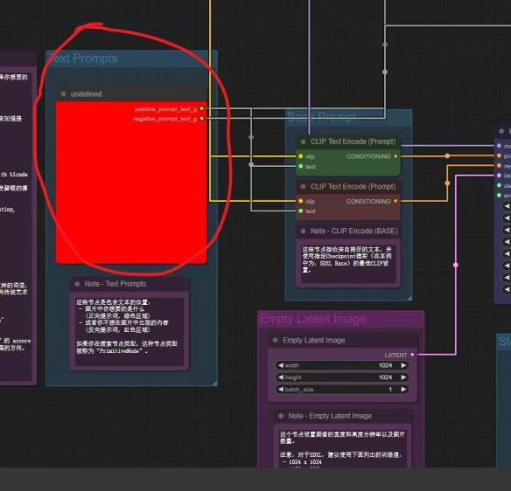

A:缺少插件,sdxl prompt styler,可以使用插件管理器安装,记得开全局魔法

1. Q:把多个clip合并输出的节点叫什么?

A:conditioning combine

1. Q:有没有类似于webui的seg anything

A:impact pack里有内置,还有clip seg等,通过文本自动识别蒙版,

1. Q:comfyui里如何实现CN更重要

A:使用apply controlnet adv节点和[ComfyUI-Advanced-ControlNet](https://github.com/Kosinkadink/ComfyUI-Advanced-ControlNet),如下图

CN更重要

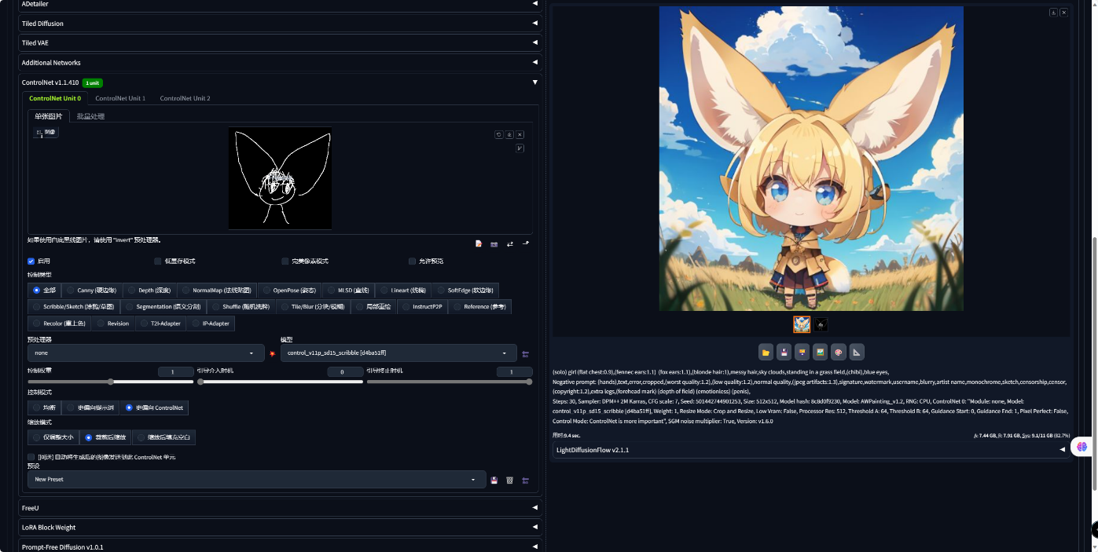

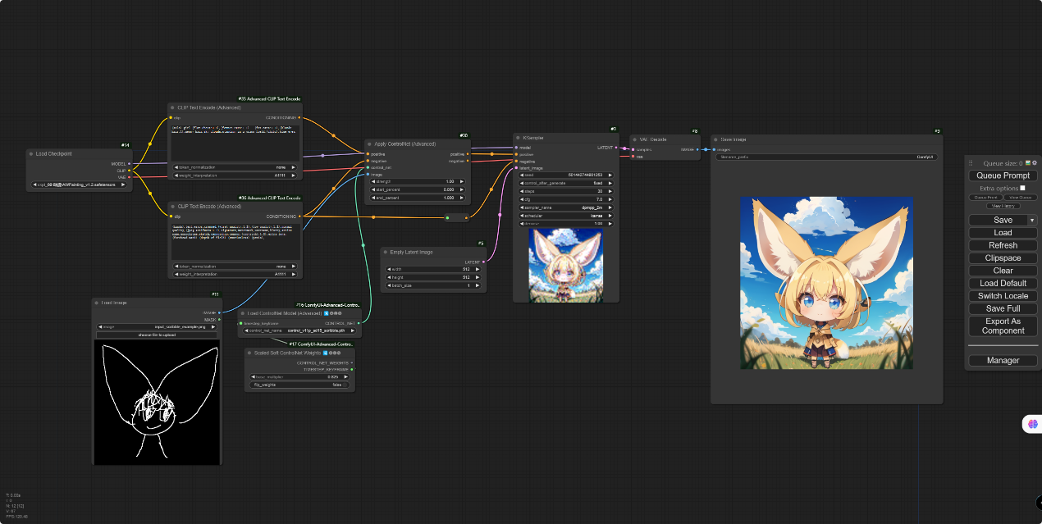

提示词更重要

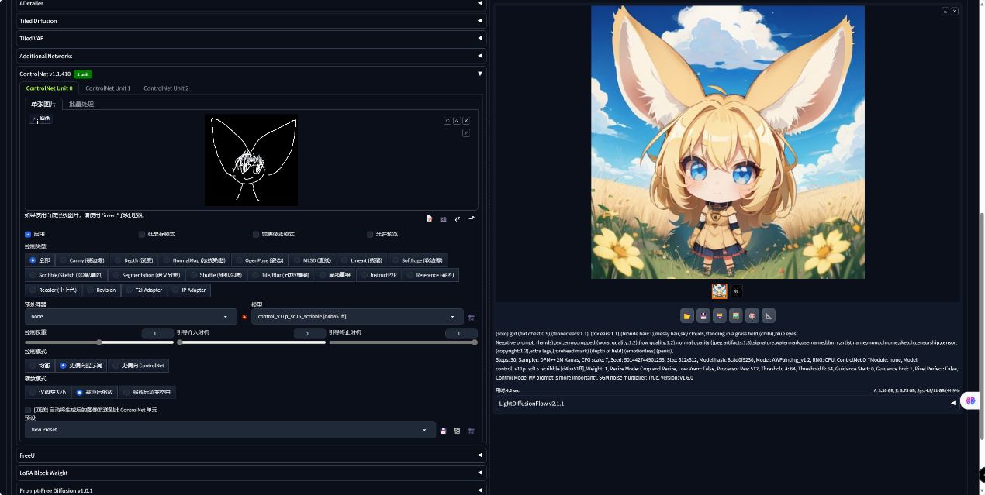

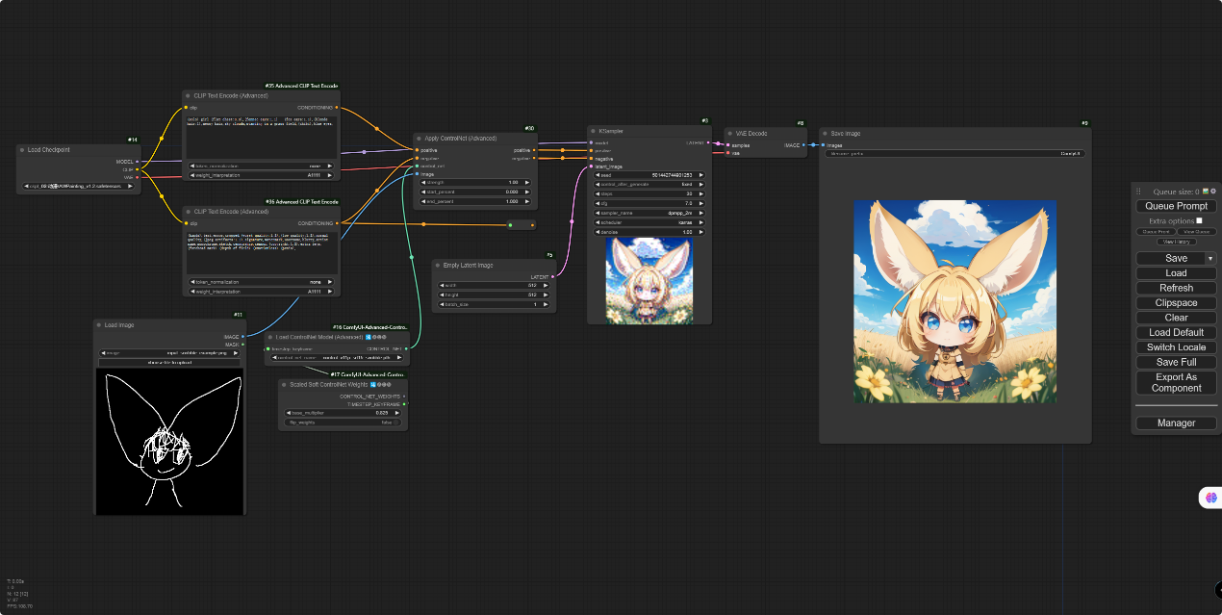

1. Q:为何最后出来的成图和预览图颜色光影差很多，如下图

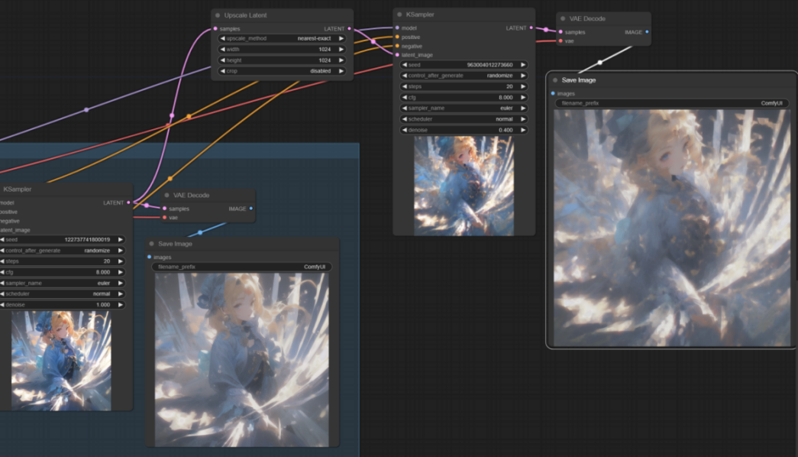

A:vae问题，有些大模型没有或自带vae有问题，建议链接独立vaeloader

1. Q:下图这个节点链接到哪里？

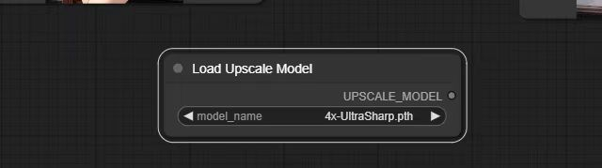

A:image upscale with model

1. Q:Manager一直用不了，需要加载什么吗？有开全局，如下图

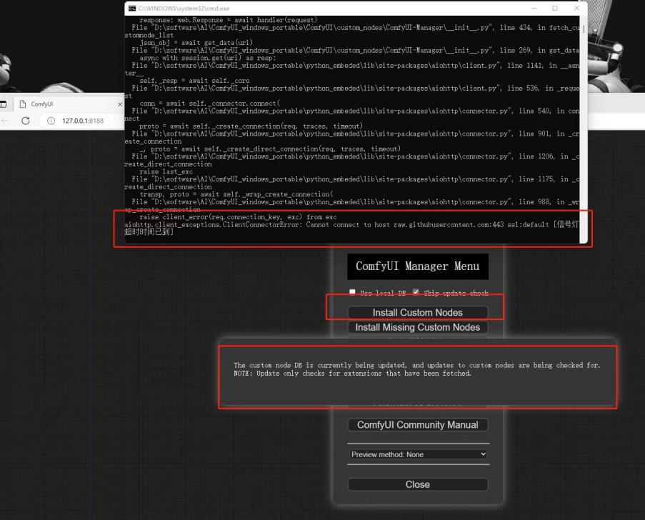

A:魔法或者网络问题，建议换个魔法再尝试，勾选use local DB可以进入插件目录，但是可能还是无法安装插件

1. Q:为什么comfy加载完毕后自动打开浏览器页面一片空白呢？如下图

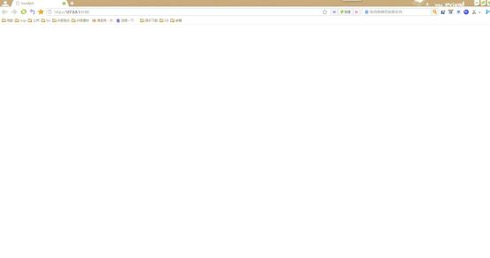

A:浏览器问题，建议使用谷歌浏览器

1. Q:为什么跑图的时候内存跑满了，显卡都不动的？

A:因为还在加载模型的步骤，还没到需要出图计算的时候

1. Q:AMD显卡用户安装comfy有何注意事项？

A:

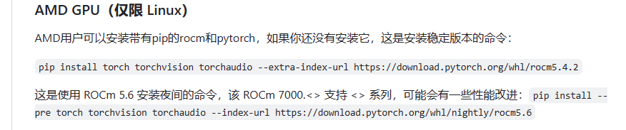

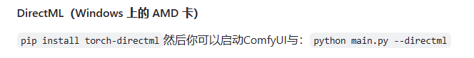

1. Q:从web换到comfy为何速度反倒变慢了

A:官方github界面issues里有说明，或者尝试下图设置，建议去github详细观看说明

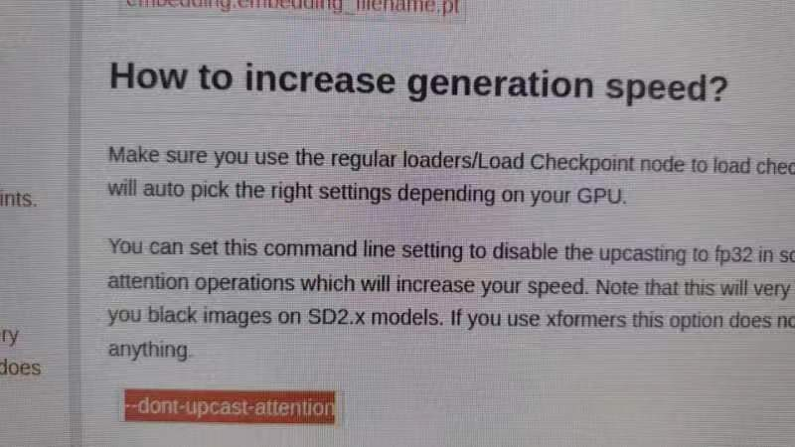

1. Q:采样器种子数如何控制？

A:如下图，randomize为随机，fixed为固定种子数

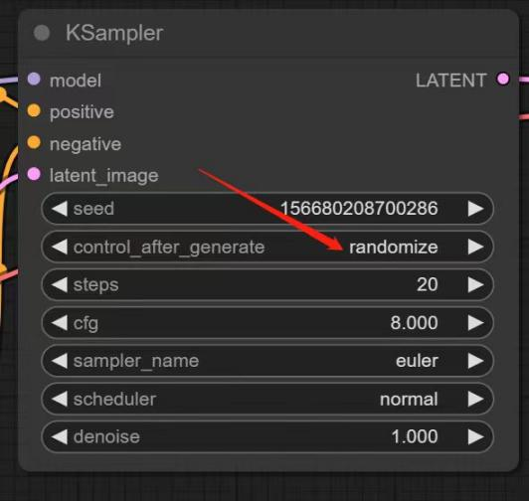

1. Q:inpaint有全局和仅蒙版吗？好像没有看到

A:loadimage后面接vae encode和set latent noise mask，这个是全局，仅蒙版建议使用imapct pack中的Detailer

1. Q:固定种子没有效果，依然随机是怎么回事

A:刚改的话这一次的种子还是根据上次设置随机，如果想要上一次的种子固定，在view history里面load上一步

1. Q：锁种子值精修图不一样，如下图

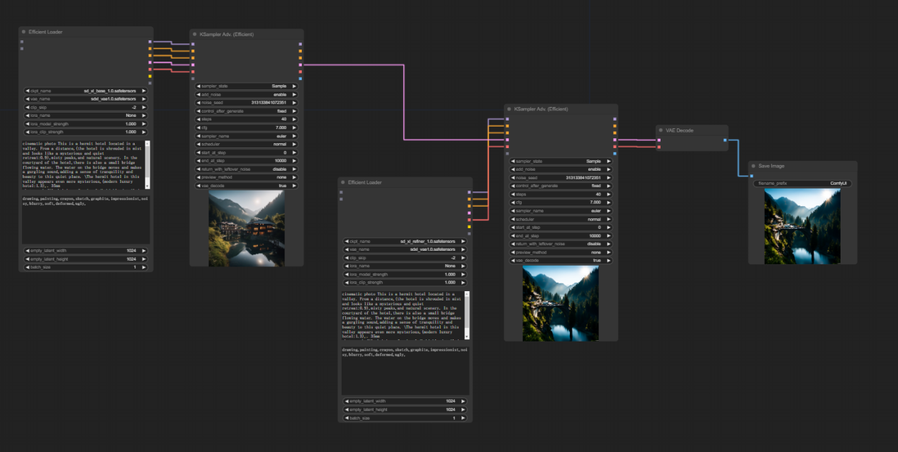

A:第二个重绘幅度低一些,高级采样器的重绘幅度=（总步数-开始步数）/总步数,

若结束步数小于总步数，则结束步数等于总步数

另外，最后不用接vae encode，直接接image就可以

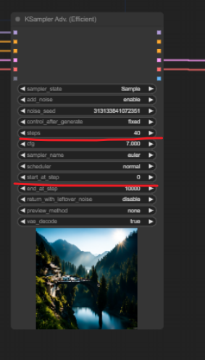

1. Q:comfy节点可以多选一直复制吗

A:可以，按住ctrl框选一起复制即可

1. Q:这个节点叫什么，如下图

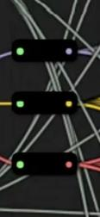

A:reroute

1. Q:这种情况是怎么回事，如下图

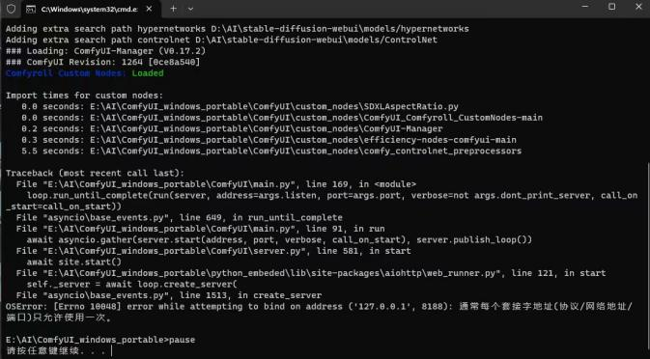

A:开了两个控制台，建议把所有cmd窗口全部关闭或重启，重新开

1. Q:群主的整合包可以和webui合一起用吗？

A:如果想在webui里面用的话可以安装内置comfyui的插件，但是有些bug，而且速度慢，不建议

1. Q:如下图，这两个提示词输入框有何不同？

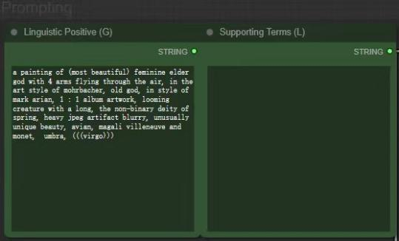

A: g为主要提示词输入框，l输入一些质量控制词或者风格控制词

经国外博主测试建议CLIP G和CLIP I均使用完整的提示词。

1. Q:ComfyUI提示词使用技巧

A:参考官方用户手册

<https://blenderneko.github.io/ComfyUI-docs/Interface/Textprompts/>

1. Q:如下图，给图片加了个边，重新load了一下，但是ui显示还是上次的图片，没有更新，是否为bug

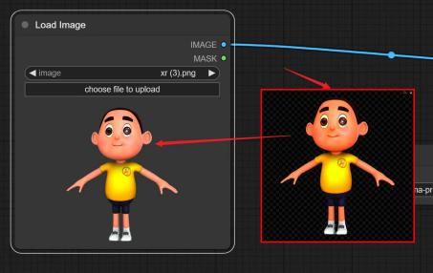

A:浏览器缓存机制问题，需要将文件改名或者尝试刷新浏览器，但不改也没事，不影响正常使用，出来的图是新更新后的结果

1. Q:comfy能多开窗口，打开不同的工作流同时出图吗？会不会爆显存

A：可以，不会爆，同时发送任务，按顺序排队出图，避免不同流程来回加载切换的麻烦

1. Q:图生图，出图结果尺寸变形，如下图

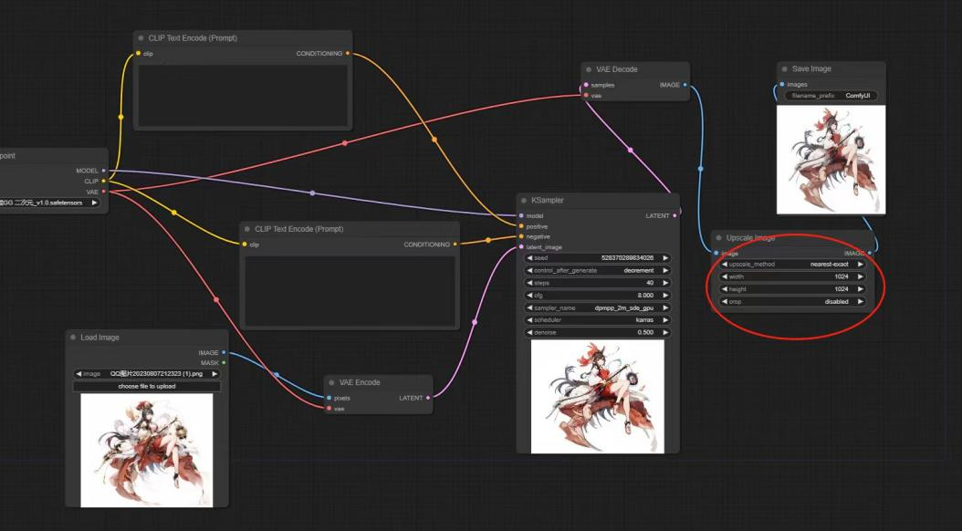

A:和原图比例不一样导致的

1. Q:更新本体貌似失败了，再打开界面变成白色基底，插件管理器等全部消失

A:因为网络问题导致的本体崩溃，可以从官方github界面下载压缩包覆盖更新或者直接删除并重新解压整合包，记得备份extra_model_paths.yaml文件

1. Q:Automatic1111到底是什么？是sdwebui的另一个版本吗？

A:A1111是开发者的名字，他给sd做了一个网页端的界面，名字叫做webui，如需使用webui的提示词权重系统，请跳转本文档第6号问答

1. Q:comfy有没有3d姿势调整的插件

A: <https://github.com/hinablue/ComfyUI_3dPoseEditor>

1. Q:Lora和checkpoint模型如何显示缩略图

A:整合包内插件附带功能，使用如下节点即可。Ps:如果缩略图是用c站助手下载的，需要手动改名为，xxxxx.png的格式，图片名字需与模型名对应

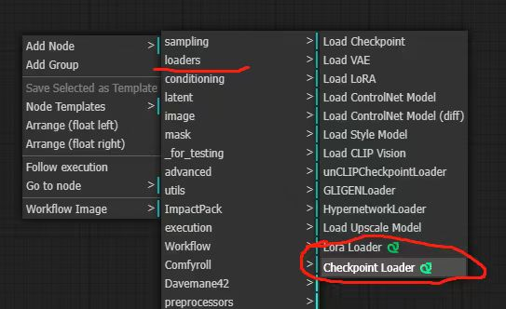

1. Q:新安装启动遇到如下问题

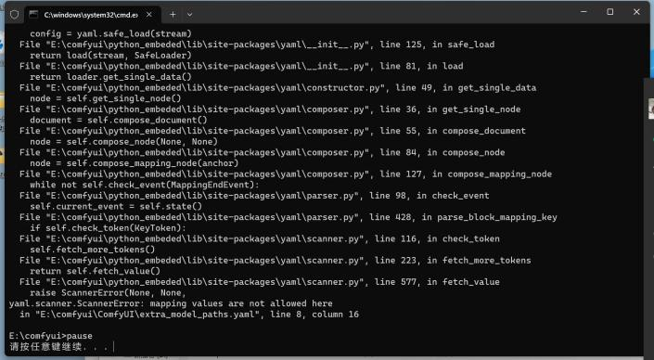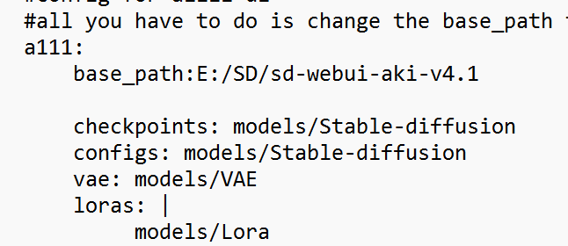

A:路径文件base_path: E前面少了空格

1. Q:如何得到之前生成图片的seed？

A:直接扔进comfy界面加载图片读取，刚生成的图也可以在view history里直接load

1. Q:在 comfyui 里面用 coadapter style时，加载报错，如下图

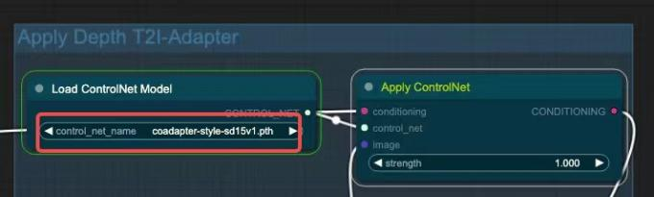

A:需要使用 apply style model进行连接

1. Q:Comfyui和webui生成的图同样参数结果不同的原因

A:最主要的是提示词权重系统的不同(见问题6)，还有webui默认使用gpu产生噪声，不同显卡不可复现，可通过设置更改;comfyui使用cpu产生噪声

1. Q:有没有办法把node的位置锁住？

A:节点右击选择pin 如果有custom scripts插件可以右击lock

1. Q:加节点小tips

A:常用节点的添加，有更便捷的方法，可以先双击添加采样器，接着在左侧需要添加模型加载器，2个文本编码器 (一个正向提示词，一个负向的)，还有一个空的潜在图像或潜空间，长按连接点拖向左侧空白出，松开按键，会筛选出可以和这个连接点连接的节点，选择你要的节点，就自动连接了，非常快捷，其他的节点都一样

或者使用节点模板

1. Q:如何中断队列

A:点击view queue,里面有取消和删除任务,建议仔细观看up视频

1. Q:Prompt Style在哪里找?

A:整合包内有,从插件管理器和c站也可以下载.双击搜索即可.

1. Q:如何中断队列

A:请仔细观看群主视频,有图有真相有详细讲解!

1. Q:SDXL的CN效果不佳是怎么回事

A:尝试适当降低CN权重值,可以0.2-0.5尝试

1. Q:把SDXL工作流中refiner流程去掉后如何连接

A:第一个采样器后面接vaedecode,然后save image或者preview image即可

1. Q:CN的模型放在哪里

A:models/controlnet或webui的cn模型目录

1. Q:SDXL出图效果如下,是什么原因

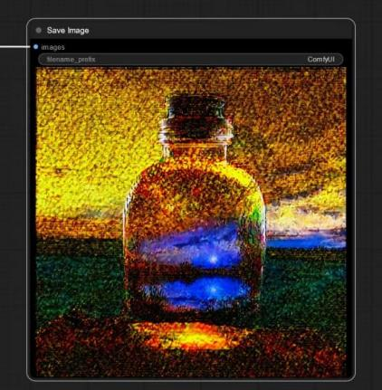

A:采样器返回噪声改为 disable即可

1. Q:comfy图生图现在有涂鸦重绘功能吗

A:需要插件,涂鸦重绘可以右击用image refiner或者comfyshop，pro版整合包内置

1. Q:用CN线稿，看预览是加载成功了，但是没效果是怎么回事，如下图

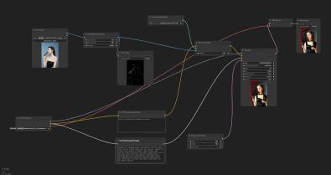

A：图中所用的是coadapter的canny，约束力弱一些，几个cn组合用比较好，可以尝试使用t2i的cn，性能影响小，速度快

1. Q:如何添加局部重绘节点

A:在load image 右键即可找到 open in maskeditor

1. Q:webui controlnet可以使用t2i和coadapter吗

A:可以使用t2i，coadapter不行

1. Q:装了CN预处理器为什么右键没有相关节点，只进行了解压操作

A:说明没有安装成功，需要在文件内点击install.bat完成安装

1. Q：新的采样器dpmpp_3m_sde有推荐的调度器吗

A:推荐使用exponential，除了normal都可以 normal会出错

1. Q：缺失canny preprocessor 和media 节点

A:请仔细复习观看群主b站视频，内有详细讲解

1. Q: comfy 里有打包节点的插件吗（本体更新内置组节点）

A:pro版内置，也可从这下载

<https://github.com/ltdrdata/ComfyUl-Workflow-Component>

<https://github.com/ssitu/ComfyUI_NestedNodeBuilder>

1. Q:新版CN爆显存有优化方法吗?

A:可以尝试使用mid版或small版的XLCN模型,推荐mid,可用fp16版本,大大减少显存使用

1. Q:节点汉化有推荐吗?

A: <https://github.com/AIGODLIKE/AIGODLIKE-COMFYUI-TRANSLATION>

1. Q:有没有推荐的照片反推工具网站等?

A:https://catalog.ngc.nvidia.com/orgs/nvidia/teams/playground/models/neva

1. Q:XL的风格提示词节点在哪里可以找到?

A:右键utils菜单内,或双击搜索sdxl prompt styler

1. Q:comfy有没有web里的分块渲染功能?

A:双击搜索tiledksampler或ultimate

1. 官方出的cn叫lora,是和lora一样一个连接法然后放在lora文件夹吗?

A:不是,不要被lora误导,本质还是cn,lora只是一种微调的方法,相当于只是改了个名字

1. Q:如下图,这个节点内的宽高分别是什么意思?

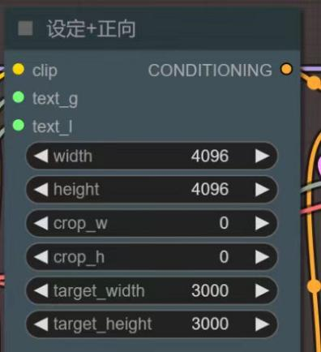

A:常规使用就是这个参数不用动,就设置4096就行,详细可以看一下这个解释

https://github.com/Ser-Hilary/SDXL_sizing

1. Q:SDXL高清修复时用base还是refiner?

A:都可以,做高清修复用sd1.5的模型都行

1. Q:IPadapter的面板在哪里

A:loaders里

1. Q:整合包里面如图汉化插件报错怎么解决

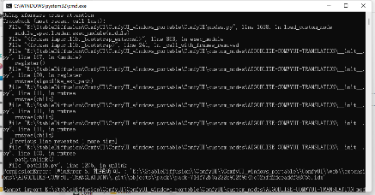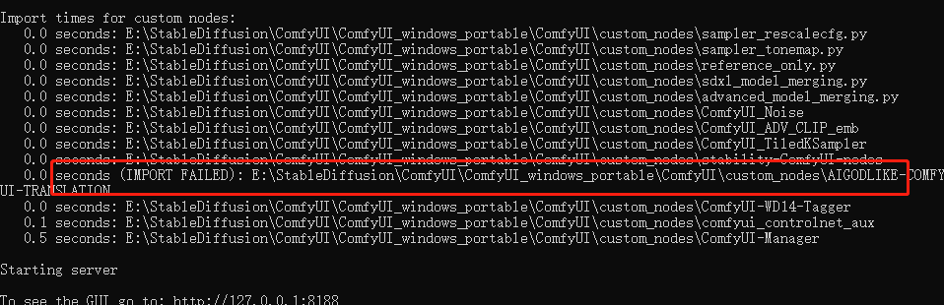

A:删除下图路径里面的文件夹，重新打开即可

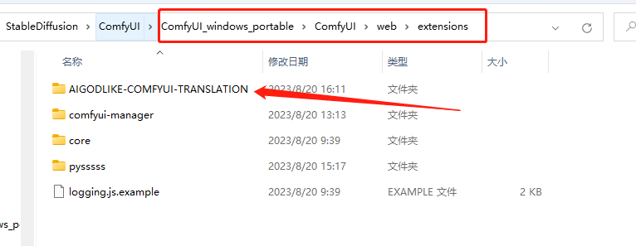

1. Q:revision双图融合工作流在哪里可以找到？

A:https://comfyanonymous.github.io/ComfyUI_examples/sdxl/

1. Q:有没有类似下图蒙版编辑功能的节点，右侧有很多编辑图片的工具

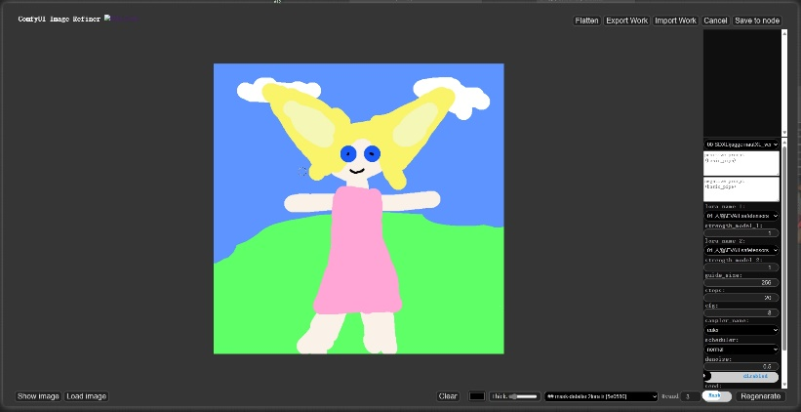

A:image refiner，在load image右键找如下

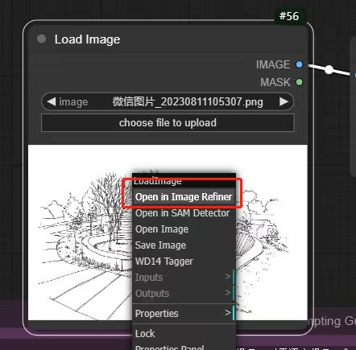

1. Q:comfyui现在有多少种采样器啊？

A:采样器20种，调度器6种

1. Q：如下图，请问是什么原因导致的报错

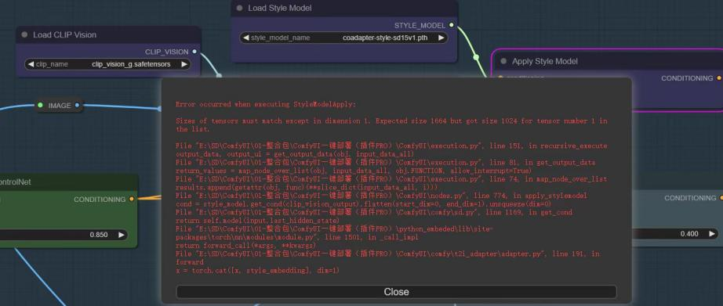

A:clip vision 模型用错了，如果用的群主整合包，选clip full模型

1. Q：embedding如何加权重？是embeddings：name:1.2这样吗

A:常见问题18的补充，（embedding:name:1.2),注意 没有s

1. Q:遇到如下报错，是什么情况

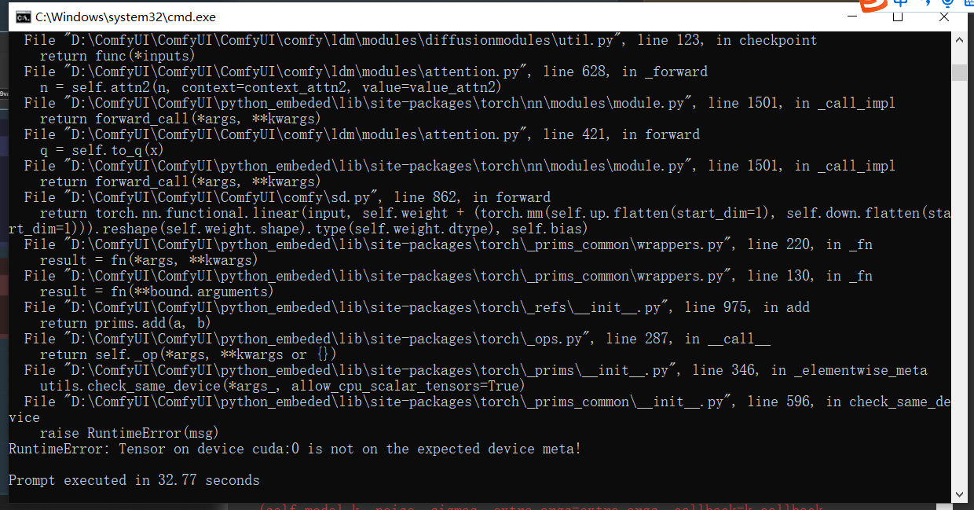

A:需要更新本体，如遇问题请参考置顶问题1常见问题46

1. Q:为什么新更新的整合包这么大？里面放了很多大模型lora吗？我该选择哪个整合包，基础版还是pro版

A:没有大模型和lora，里面有一些插件要用的模型，还有新的cn模型，新手的话建议从基础版开始，插件太多可能会干扰学习，容易记混，可以根据个人情况选择

1. Q:aux预处理器 是什么？是干嘛的？能不能删除？

A:aux就是重做的cn预处理器，因为原作者跑路不更新维护了，重做了一个，可以把旧版的删除

1. Q:如下图，这种流程是用什么插件实现的？

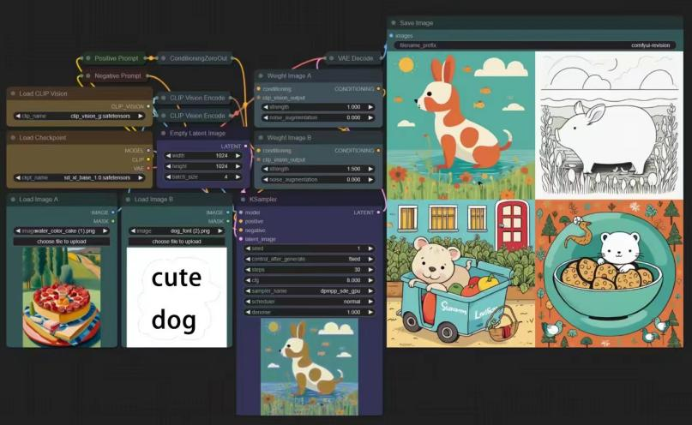

A:revision，可以通过这张流程图尝试使用

1. Q:foocus是什么？是插件吗？还是什么软件？

A:是cn作者出的一款极简易用版sd，相对于web优化了显存等使用情况，低配置可以尝试使用

1. Q:如下图，安装翻译插件后加载其他人的工作流发现能跑通，此节点找不到，请问是怎么回事？

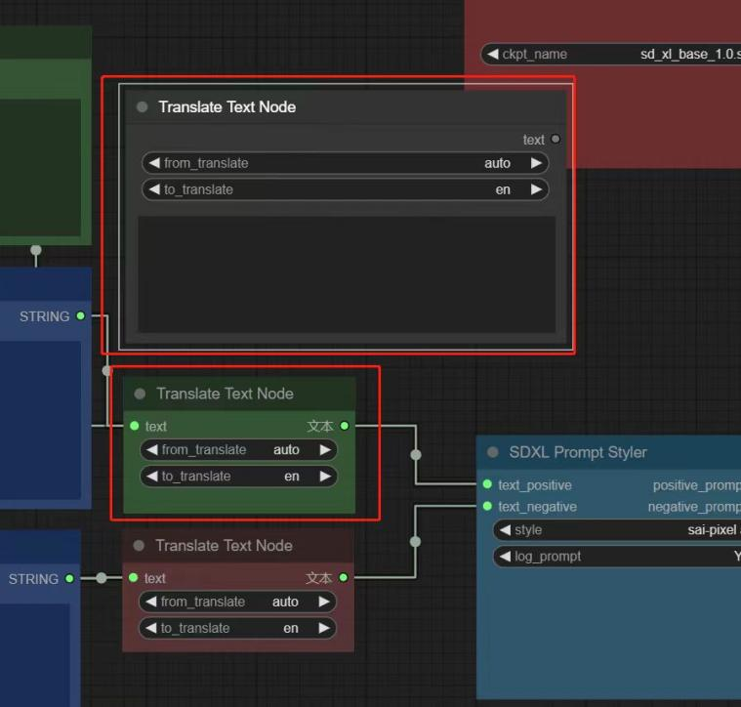

A:右键 convert text to input 之后就一样了

1. Q:如下图，CR是哪个插件？

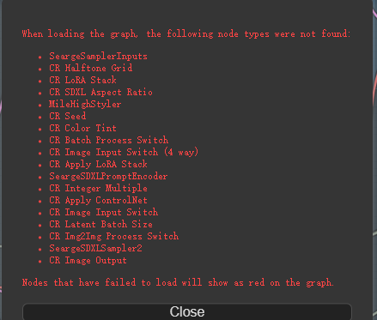

A:comfyroll

1. Q:如下图，此缺失节点报错是什么原因造成的

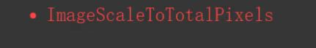

A:这个是系统自带的节点，目前貌似会和重做的cn预处理器冲突，新pro包里的应该是正常的

1. Q:如下图，这几个CN模型有什么区别吗？

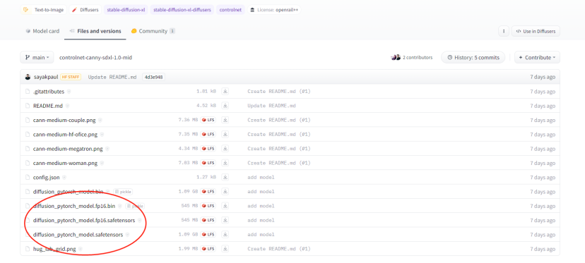

A:格式不同，精度不同，这个大家使用fp16的即可，safetensors格式的，基本没区别，记得改名字

1. Q:SDXL有通用的prompt预设吗？正向和方向起手式那种

A:SDXL不需要起手式，用自然语言直接描述就很好，详见常见问题7

1. Q：为什么revision出图结果和参考图对不上，像是毫无逻辑

A：revision和反推提示词类似，不是ipa那种加强原图特征的，需要你的模型首先认识你的参考图才行

1. Q：下图节点是干什么用的？

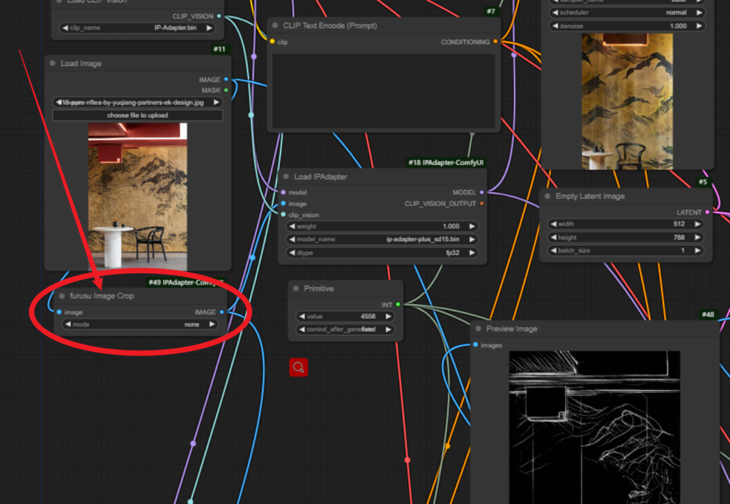

A:修剪图像的，对成图也有影响，但图中为none，并不起作用

1. Q:有没有什么放大算法模型推荐?

A:https://openmodeldb.info/

里面全是,根本下不完,尽情挑选

1. Q:萌新问题，怎么一下出四张图呢？

A:如下图，1改成4

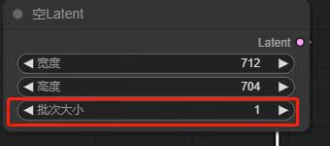

Q:PRO包如何使用LYCORIS？

A:可以，本体就支持，直接和lora放在一起就行

Q:如下图，这个ipa节点为什么红了？

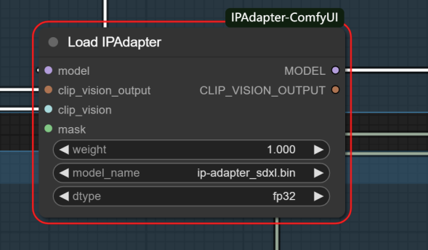

A:卸载该插件重新安装后，重新添加一下这个ipa节点即可

Q：如下图，该报错是怎么回事，如何解决

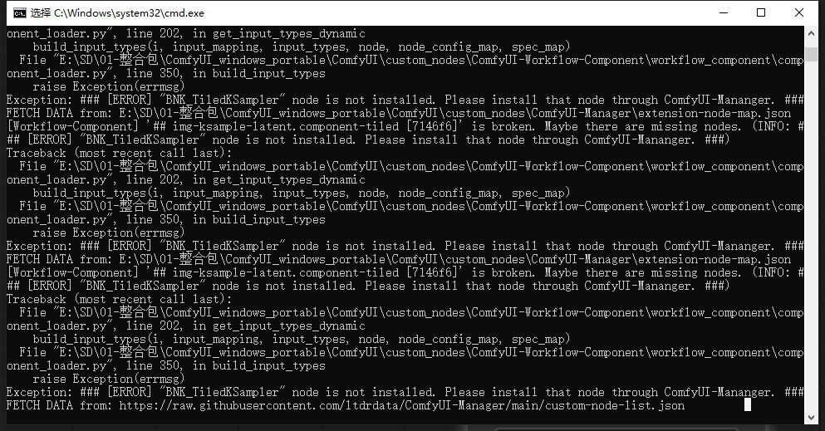

A:BNK TiledKSampler需要更新，管理器搜索 Tiled sampling for ComfyUi

Q:如下图，使用 clip vision时，出图出现很多麻点是什么原因？

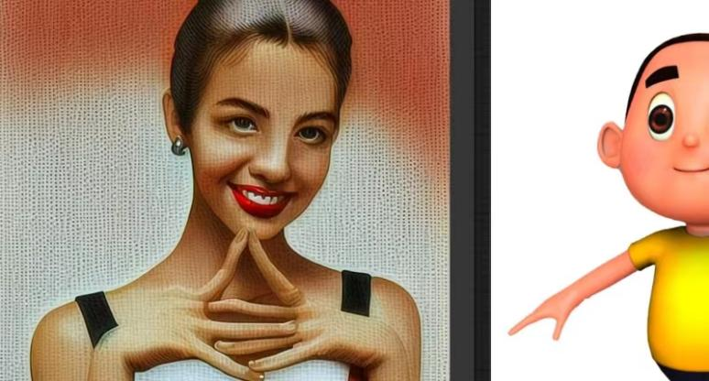

A:尝试把cfg调低

Q:如下图，缺少文件是什么作用？去哪下载？

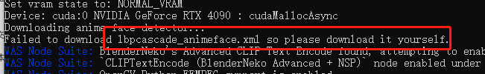

A:将 网盘文件 lbpcascade_animeface.xml文件放入ipa插件目录即可

Q:遇到如下报错如何解决？

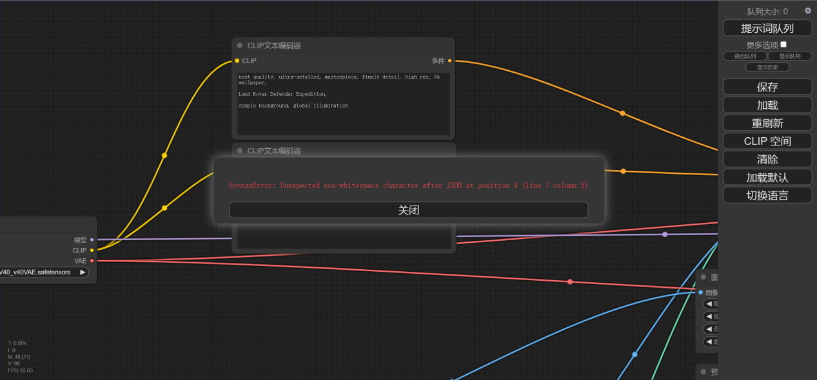

A:这是因为用别人的模板缺少插件，强烈建议初学者自己搭建工作流，使用别人的工作流因为版本和插件不同会导致很多问题

Q:如何使comfyui产生gpu噪声种子（与webui成图相似）

A:如下图流程

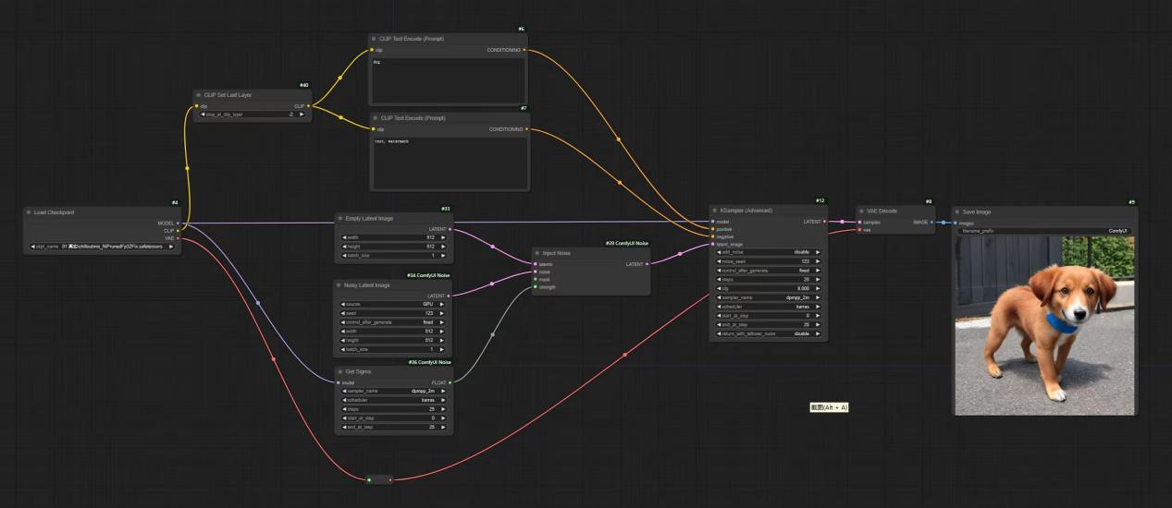

或者使用inspire pack插件中的ksampler，noise mode设置为gpu（推荐）

Q：使用cn的时候,出现报错

RuntimeError: mat1 and mat2 shapes cannot be multiplied (154x1024 and 768x320),大模型用SDXL1.0就会出现这个报错,是不是因为control net的模型和这个大模型不兼容？

A:sdxl要用sdxl的cn模型,整合包内有

Q:如下图,这个ipa节点是干什么用的?

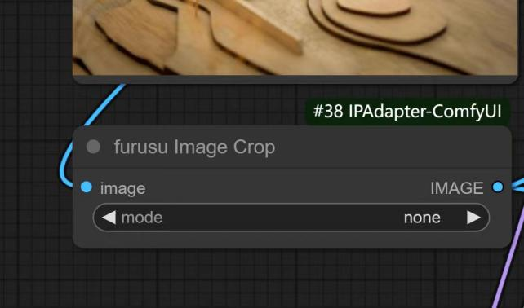

A:裁剪,作者github有说明,(提示,none表示未启动状态)

1. Q:如下图,感觉两个是等效的,为何结果不一样?

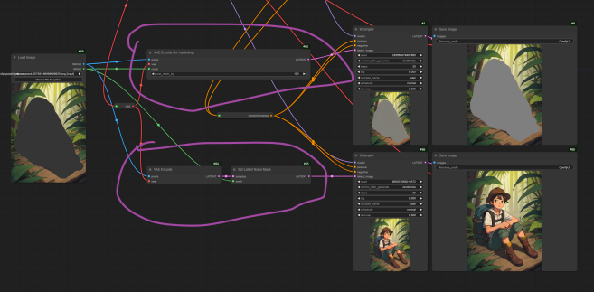

A:不一样,上面的建议使用相应的inpant模型，重绘幅度设置为1.

1. Q:如下图，Lora权重是改哪一个？

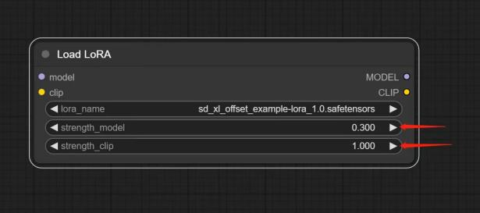

A:上面的，下面的也会有影响，相当于提示词在这个lora里的权重。比如lora和底模相同的提示词但是训练素材不一样，下面的是比值。上下可以设置成相同的权重

1. Q:如下图，和作者流程一样，但是插件报错是怎么回事

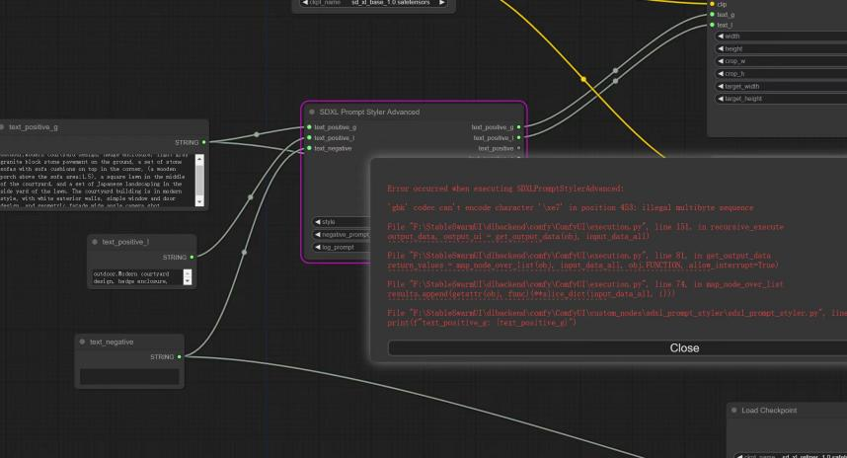

A：插件更新不要覆盖安装！要重新安装！并且及时更新本体

1. Q：如何使用prompt styler呢？

A:如下图

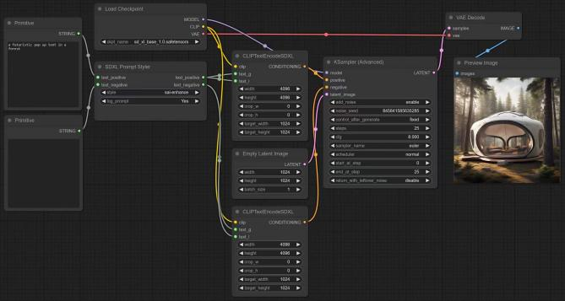

1. Q:有没有推荐的浏览器网页翻译插件？

A: [https://immersivetranslate.com/](%20https:/immersivetranslate.com/)

<https://chrome.google.com/webstore/detail/mouse-tooltip-translator/hmigninkgibhdckiaphhmbgcghochdjc/reviews>

Q:如下图，如何实现像webui中的精准的遮罩？

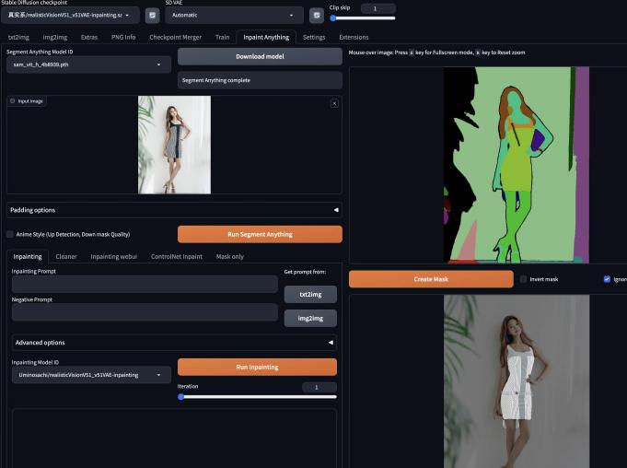

A：load image节点右键open in sam,左键想遮罩的内容，右键不想遮罩的内容，如下图

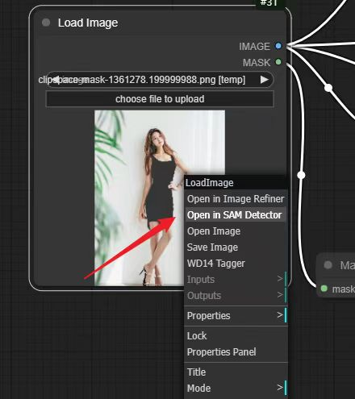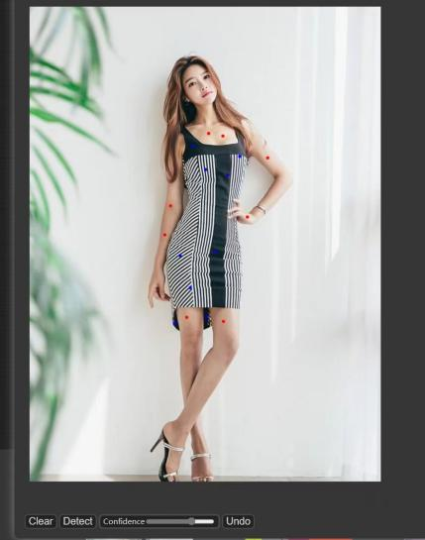

1. Q:如何下载使用exllama插件?

A:(感谢群主,ZHO大佬,以及群里其他大佬的共同研究和分享)

1在https://github.com/Zuellni/ComfyUI-ExLlama-Nodes/tree/main下载包

2下载好之后解压放到custom nodes文件夹

3插件目录里cmd输入..\..\..\python_embeded\python.exe -s -m pip install -r requirements.txt

4在https://github.com/jllllll/exllama/releases/latest这里面找到exllama-0.0.17+cu118-cp310-cp310-win_amd64.whl并复制地址，在地址栏运行cmd：..\..\..\python_embeded\python.exe\ -m pip install\刚才复制的地址

5在https://huggingface.co/TheBloke下载自己想用的Llama微调模型，把模型的所有文件下载好放入到以模型名字命名的文件夹（如MythoLogic-Mini-7B-GPTQ）中

6启动ComfyUI，载入工作流，把放置模型的文件夹地址输入到ExLlama loader模块的model_dir一栏中即可

1. Q:SDXL T2I lineart预处理器的resolution参数推荐值是多少?

A:384

1. Q:comfy如何实现webui中的完美像素模式?

A:如下图

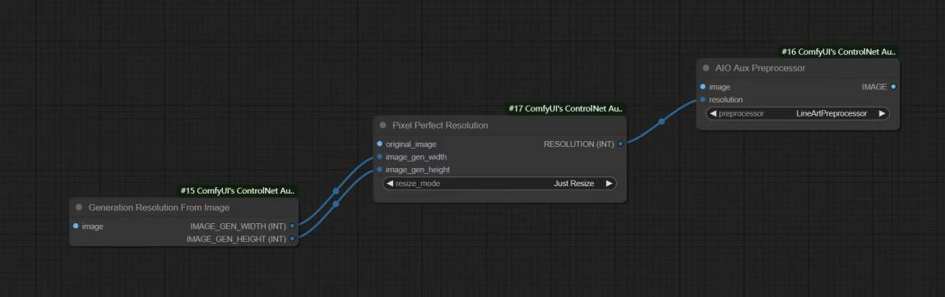

1. Q:后台出现

X:\ComfyUI_PRO\ComfyUI\web\extensions\AIGODLIKE-COMFYUI-TRANSLATION无权限访问，无法导入的情况如何解决？

A:可以在这个目录下建立软链接。具体命令：

MKLINK/J"X:\ComfyUI_PRO\ComfyUI\web\extensions\AIGODLIKE-COMFYUI-TRANSLATION" "X:\ComfyUI_PRO\ComfyUI\custom_nodes\AIGODLIKE-COMFYUI-TRANSLATION"

1. Q:如下图，KSamplerAdvanced报错如何解决？

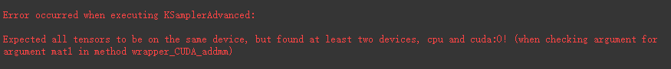

A:删除ait插件

1. Q:如下图，IPA报错如何解决？

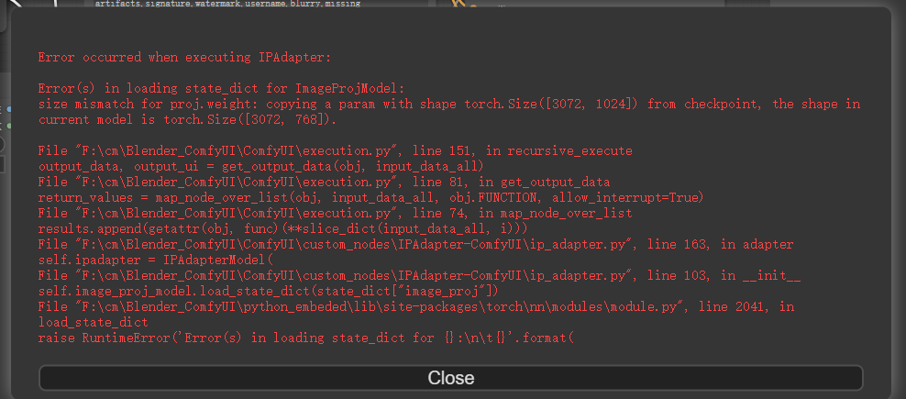

A:注意各个模型版本是否对应（1.5 xl），包括clip vision模型也要对应

1. Q:提示词批量输入可以通过哪个节点实现？

A:可以尝试使用was的 text from file，dynamicprompts custom nodes

1. Q:“|”语法符号怎么打出来？

A:回车键上面

1. Q:保存调用工作流插件是哪个？

A:pysssss插件，俗称的蟒蛇插件，也可以把现有工作流的Json文件复制到ComfyUI_windows_portable\ComfyUI\pysssss-workflows目录里去，这样就能调用到了

1. Q:inpaint时，为什么有时能出想要的结果，有时重绘失败，重绘部位什么也没有？

A:可以尝试适当提高CFG，注意图像分辨率，可以使用impact pack中的detailer

1. Q:Latent Modifiers有什么用,如何连接使用?

A:这个是移植的fooocus的清晰度设置,sdxl的图片比较平滑的问题可以试试这个清晰度,具体详见插件官网说明.

使用如下图

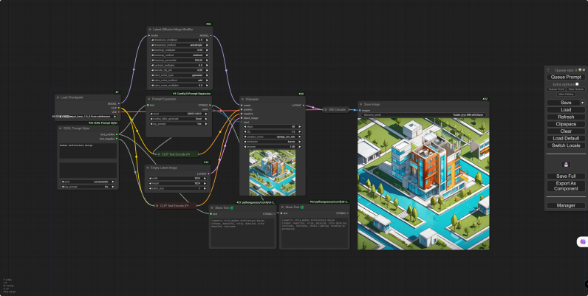

1. Q:ipa cn lora,Latent Modifiers,freeu,都要连接在大模型和采样器中间,他们的连接顺序应该是什么样的?

A:大模型-lora -freeu - Latent Modifiers -ipa -采样器(顺序好像都可以,不固定,暂未验证过会不会有不同结果)

1. Q:sd 如何解决词条污染问题?

A:尝试使用cut off

1. Q:sdxl cn现在有tile吗?

A:暂时还没有,可以尝试使用controlnet lite中的blur模型达到类似效果

1. Q:如下图,为什么拼贴过程使用了png图片,但是拼贴出来没有透明效果?

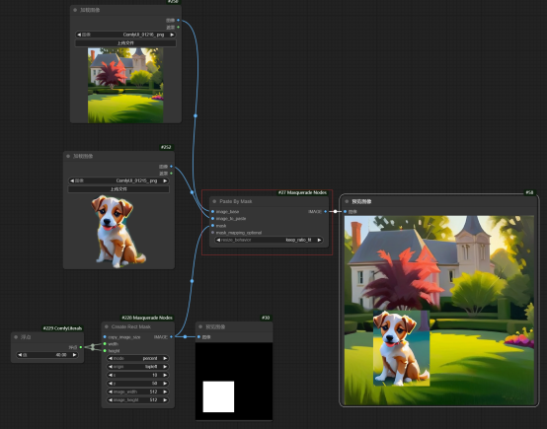

A:因为load image默认是rgb输出，alpha通道转换成了mask输出。